П'ятий день пришкільного табору Rainbow Camp 2024 пройшов дуже музично. Ми разом співали караоке, танцювали, малювали, вітали з днем народження та насолоджувались компанією один одного.

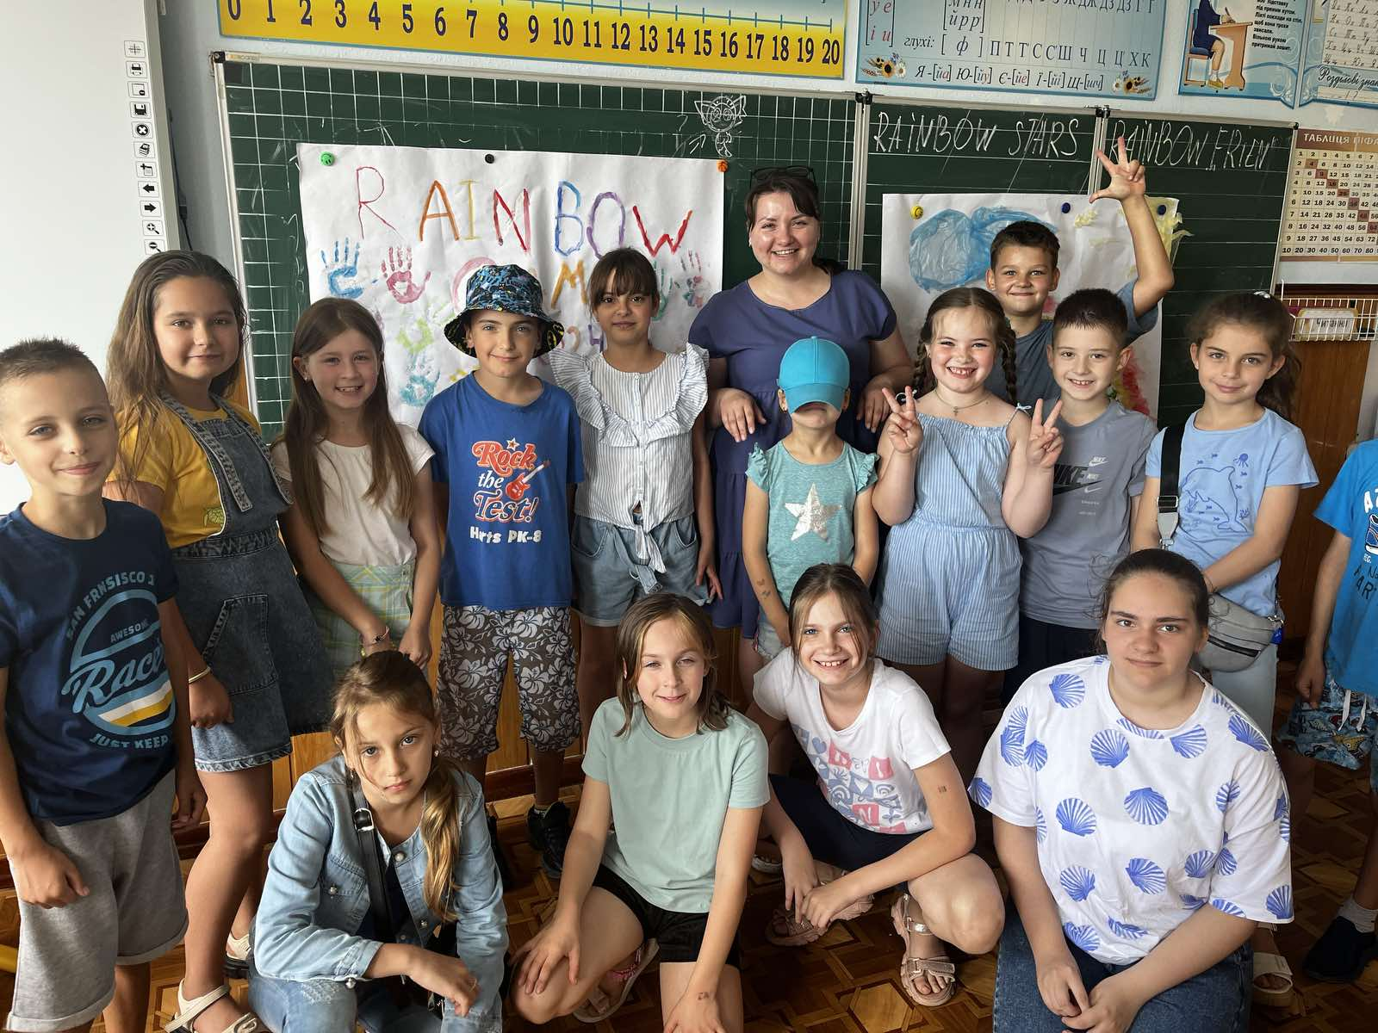
BLUE DAY був завершальним днем нашого пришкільного табору. Бажаємо всім весело відпочити на канікулах та з новими силами повертатись до навчання у вересні!
Завжди раді вам
М.Є. Прекурат
Я.Ю. Ванчуляк

